МУНИЦИПАЛЬНОЕ БЮДЖЕТНОЕ УЧРЕЖДЕНИЕ   
ДОПОЛНИТЕЛЬНОГО ОБРАЗОВАНИЯ



«Д Е Т С К А Я Ш К О Л А И С К У С С Т В

И М. М. Г. Э Р Д Е Н К О № 1»

*309504, Белгородская область, г. Старый Оскол, м-н Молодогвардеец, 15*

*тел./факс (4725)24-07-25, e-mail: uk-dshi1@mail.ru*

**Задание 20.04.2020**

**для 7 класса и 3 класса общеобразовательной программы**

**в области музыкального искусства «Музыкальный фольклор»**

**Материал:**

* Просмотр видеозаписей фольклорных ансамблей, песен "А все гости по лавочкам сидят" (https://yandex.ru/video/preview/?filmId=797790636120526461&parent-reqid=1586775298505095-638362006133282689100280-production-app-host-sas-web-yp-212&path=wizard&text=А+все+гости+по+лавочкам+сидят) и аудио;

"Скоморох идёт по улице" (https://yandex.ru/video/preview/?filmId=13176807439781571755&from=tabbar&reqid=1586774924360961-640516906517170725802451-vla1-0852-V&suggest_reqid=804933533153123481149497903240783&text=скоморох+идет+по+улице) и аудио.

"Девка по саду ходила" (https://vk.com/videos125619916?q=девка%20по%20саду%20ходила&z=video-42495008_456239017)

**Задание:**

* текст песен "А все гости по лавочкам сидят" и "Скоморох идёт по улице"

|  |  |
| --- | --- |
| Да все гости, да все гости  Усе гости по лавочкам сидят  По лавочкам, по лавочкам  По лавочкам, по скамеечкам.  А мой милай, а мой милай  А мой милай, да на кончикю.  На кончикю, на кончикю  На кончикю, да на войлочкю.  А я млада, а я млада  А я млада по серёд серяди  Кивну, моргну, кивну, моргну  Кивну, моргну, а сама пойду  Сама пойду, сама пойду  Сама пойду да на улицу.  На улицу, на улицу  На улицу мимо кузницы | Скоморох идет по улице,  Веселой идет по широкой, Стучится, колотится,  Ночевать у девок просится, Пусти ка девица ночевать,  Пригласи ка веселого постоять, На печку на тепленькую,  На кроватушку тесовенькую, На кроватушку тесовенькую,  На перину на пуховенькую.  Это чья такая вредная дочь,  Это чья така развредная дочь - Не пустила скоморька ночевать.  Не пустила веселого постоять, да на печку на тепленькую,  На кроватошку тесовенькую.  на кроватушку тесовенькую,  да на перинку на пуовенькую.  Это чья ж такая умница дочь,  это чья ж така разумница дочь - пустила скоморька ночевать, пригласила веселого постоять, на печку на тепленькую,  на кроватошку тесовенькую, на кроватушку тесовенькую,  да на перинку на перовенькую. |
| Девка по саду ходила,  По зеленому да гуляла.  Ой, леоли, ой, леоли  Ой, лёли, да ой, леоли.  По зеленому да гуляла,  С ноги на ногу ступала.  С ноги на ногу ступала,  На камушек наступила.    На камушек наступила  Чулок, башмак проломила.  Чулок, башмак проломила  Да мне жалко башмака.  Да мне жалко башмака  Жалко белого чулка.  Башмак батюшка купил  Чулок милый подарил. |  |

* таблицы для дикции

|  |
| --- |
| **ТАБЛИЦА 1 (П—Б)**  Односложные сочетания  ПТКУ — ПТКО — ПТКА — ПТКЭ — ПТКИ — ПТКЫ  БДГУ — БДГО — БДГА — БДГЭ — БДГИ — БДГЫ  КПТУПТ-КПТОПТ-КПТАПТ-КПТЭПТ-КПТИПТ-КПТЫПТ  ГБДУПТ-ГБДОПТ-ГБДАПТ-ГБДЭПТ-ГБДИПТ-ГБДЫПТ  ТПКУПТ-ТПКОПТ-ТПКАПТ-ТПКЭПТ-ТПКИПТ-ТПКЫПТ  ДБГУПТ-ДБГОПТ-ДБГАПТ-ДБГЭПТ-ДБГИПТ-ДБГЫПТ  Двусложные сочетания  ПРУШ—ПУС ПРОШ—ПОС ПРАШ—ПАС  ПРЭШ—ПЭС ПРИШ—ПИС ПРЫШ—ПЫС  БРУШ—ПУС БРОШ—ПОС БРАШ — ПАС  БРЭШ—ПЭС БРИШ — ПИС БРЫШ—ПЫС  ПТКУ—БДГУ ПТКО — БДГО ПТКА—БДГА  ПТКЭ — БДГЭ ПТКИ—БДГИ ПТКЫ — БДГЫ  Трехсложные сочетания  ПТКУ-ПУ-РУЦ ПТКО-ПО-РОЦ ПТКА-ПА-РАЦ  ПТКЭ-ПЭ-РЭЦ ПТКИ-ПИ-РИЦ ПТКЫ-ПЫ-РЫЦ  БДГУ-БУ-ДУЦ БДГО-БО-ДОЦ БДГА-БА-ДАЦ  БДГЭ-БЭ-ДЭЦ БДГИ-БИ-ДИЦ БДГЫ-БЫ-ДЫЦ  ПРУ-ПУ-БУСТ ПРО-ПО-БОСТ ПРА-ПА-БАСТ  ПРЭ-ПЭ-БЭСТ ПРИ-ПИ-БИСТ ПРЫ-ПЫ-БЫСТ  **СКОРОГОВОРКИ (П — Б)**  1. От топота копыт пыль по полю летит.  2. Бык тупогуб тупогубенький бычок, у быка бела губа была тупа.  3. Наш перепел всех перепелов перепел.  **ТАБЛИЦА 3 (К, Г, X)**  Односложные сочетания  ГРУСТ-ГРОСТ- ГРАСТ- ГРЭСТ-ГРИСТ- ГРЫСТ  ХРУСТ- ХРОСТ- ХРАСТ- ХРЭСТ- ХРИСТ- ХРЫСТ  КРУКТ- КРОКТ- КРАКТ- КРЭКТ- КРИКТ- КРЫКТ  ГЗУМЦ-ГЗОМЦ- ГЗАМЦ- ГЗЭМЦ- ГЗИМЦ- ГЗЫМЦ  ХМУРЦ-ХМОРЦ-ХМАРЦ- ХМЭРЦ- ХМИРЦ- ХМЫРЦ  КЛУКЦ-КЛОКЦ- КЛАКЦ- КЛЭКЦ- КЛИКЦ- КЛЫКЦ  Двусложные сочетания  ХУМ—МУХ ХОМ—МОХ ХАМ—МАХ  ХЭМ—МЭХ ХИМ—МИХ ХЫМ—МЫХ  ТУК—КУСТ ГОК—КОСТ ГАК —КАСТ  ГЭК—КЭСТ ГИК—КИСТ ГЫК—КЫСТ  КРУ— КУСТ КРО — КОСТ КРА —КАСТ  КРЭ — КЭСТ КРИ — КИСТ КРЫ — КЫСТ  Трехсложные сочетания  ГРУ-ГРУ-БУСТ ГРО-ГРО-БОСТ ГРА-ГРА-БАСТ  ГРЭ-ГРЭ-БЭСТ ГРИ-ГРИ-БИСТ ГРЫ-ГРЫ-БЫСТ  ВЗГРУС-НУ-ТУС ВЗГРОС-НО-ТОС ВЗГРАС-НА-ТАС  ВЗГРЭС-НЭ-ТЭС ВЗГРИС-НИ-ТИС ВЗГРЫС-НЫ-ТЫС  ХРУСТ-ХУ-ХУСТ ХРОСТ-ХО-ХОСТ ХРАСТ-ХА-ХАСТ  ХРЭСТ-ХЭ-ХЭСТ ХРИСТ-ХИ-ХИСТ ХРЫСТ-ХЫ-ХЫСТ  **СКОРОГОВОРКИ (К—Г—X)**  1. Колпак на колпаке, под колпаком колпак.  2. У ёлки иголки, иголки — колки.  3. Кукушка кукушонку купила капюшон.  4. Хорохорились хорьки.  5. Ткёт ткач ткани на платки Тане. |
| **ТАБЛИЦА 5 (Ж — Ш)**  Односложные сочетания  ШТРУ— ШТРО — ШТРА — ШТРЭ — ШТРИ—ШТРЫ  ЖДРУ—ЖДРО—ЖДРА —ЖДРЭ —ЖДРИ—ЖДРЫ  ШМУСТ-ШМОСТ-ШМАСТ-ШМЭСТ-ШМИСТ-ШМЫСТ  ЖМУСТ-ЖМОСТ-ЖМАСТ- ЖМЭСТ- ЖМИСТ- ЖМЫСТ  ШРУСТ—ШРОСТ—ШРАСТ—ШРЭСТ—ШРИСТ—ШРЫСТ  ЖРУСТ—ЖРОСТ—ЖРАСТ—ЖРЭСТ —ЖРИСТ—ЖРЫСТ  Двусложные сочетания  ШТРУЦ-МУЦ ШТРОЦ-МОЦ ШТРАЦ-МАЦ  ШТРЭЦ-МЭЦ ШТРИЦ-МИЦ ШТРЫЦ-МЫЦ  ЖДРУЦ-МУЦ ЖДРОЦ-МОЦ ЖДРАЦ-МАЦ  ЖДРЭЦ-МЭЦ ЖДРИЦ-МИЦ ЖДРЫЦ-МЫЦ  ФШУС—ЖУС ФШОС—ЖОС ФШАС—ЖАС  ФШЕС—ЖЕС ФШИС—ЖИС ФШИС—ЖИС  Трехсложные сочетания  ШТУТ-ГУРТ-ШУРТ ШТОТ-ГОРТ-ШОРТ ШТАТ-ГАРТ-ШАРТ  ШТЭТ-ГЭРТ-ШЕРТ ШТИТ-ГИРТ-ШИРТ ШТЫТ-ГЫРТ-ШИРТ  ЖДУТ-КУС-ЖУС ЖДОТ-КОС-ЖОС ЖДАТ-КАС-ЖАС  ЖДЭТ-КЭС-ЖЕС ЖДИТ-КИС-ЖИС ЖДЫТ-КЫС-ЖИС  ШТУР-МУ-БУРТ ШТОР-МО-БОРТ ШТАР-МА-БАРТ  ШТЭР-МЭ-БЭРТ ШТИР-МИ-БИРТ ШТЫР-МЫ-БЫРТ  **СКОРОГОВОРКИ (Ш—Ж)**  1. Шла Саша по шоссе и сосала сушку.  2. Сыворотка из-под простокваши.  3. Жеребёнок ржёт во ржи.  4. Ложечка ты моя, желобоковыгибистая.  5. Жужжит жужелица, жужжит.  6. У Верки-вертушки во рту две ватрушки |
| **ТАБЛИЦА 7 (М-Н-Л-Р)**  Односложные сочетания  МНУР - МНОР - МНАР - МНЭР - МНИР - МНЫР  НМУР - НМОР - НМАР - НМЭР - НМИР - НМЫР  МЛРУ- МЛРО - МЛРА - МЛРЭ - МЛРИ - МЛРЫ  ЛРУМ- ЛРОМ - ЛРАМ - ЛРЭМ - ЛРИМ - ЛРЫМ  ВРУВЛ-ВРОВЛ- ВРАВЛ- ВРЭВЛ- ВРИВЛ-ВРЫВЛ  МНУЛР - МНОЛР - МНАЛР - МНЭЛР - МНИЛР - МНЫЛР  Двусложные сочетания  ФЛУ-ВЛУР ФЛО-ВЛОР ФЛА-ВЛАР  ФЛЭ - ВЛЭР ФЛИ - ВЛИР ФЛЫ - ВЛЫР  ЛКУ-ЛГУН ЛКО- ЛГОН ЛКА - ЛГАН  ЛКЭ - ЛГЭН ЛКИ - ЛГИН ЛКЫ - ЛГЫН  ЛРУ-РЛУ ЛРО- РЛО ЛРА -РЛА  ЛРЭ - РЛЭ ЛРИ - РЛИ ЛРЫ - РЛЫ  Трехсложные сочетания  ЛЮ-ЛЮ-ЛЮЛЬ ЛЁ-ЛЁ-ЛЁЛЬ ЛЯ-ЛЯ-ЛЯЛЬ  ЛЕ-ЛЕ - ЛЕЛЬ ЛИ-ЛИ-ЛИЛЬ ЛИ-ЛИ-ЛИЛЬ  ЛВУН-ЛУ-МУН ЛВОН-ЛО-МОН ЛВАН-ЛА-МАН  ЛВЭН- ЛЭ- МЭН ЛВИН- ЛИ- МИН ЛВЫН- ЛЫ- МЫН  ЛБУР-МУ-БУР ЛБОР-МО-БОР ЛБАР-МА-БАР  ЛБЭР-МЭ-БЭР ЛБИР-МИ-БИР ЛБЫР-МЫ-БЫР  **СКОРОГОВОРКИ (М-Н-Л-Р)**  1. Маланья-болтунья молоко болтала-выбалтывала, болтала-выбалтывала, да не выболтала.  2. Карл у Клары украл кораллы, а Клара у Карла украла кларнет.  3. Сшит колпак, да не по-колпаковски.  4. Около кола колокола, а около ворот коловорот.  5. Не жалела мама мыла. Молча Милу мылом мыла. Мила мыло не любила.  6. Козёл-мукомол, кому муку молол, а кому не молол. |

* ритмические рисунки. П - правая, Л - левая.

рис. 1

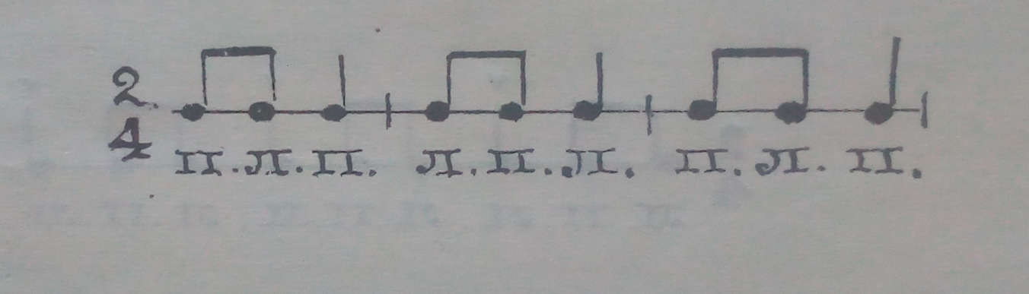

рис.2

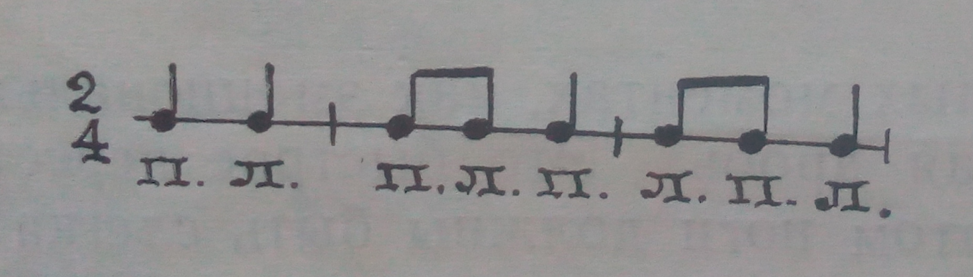

рис.3

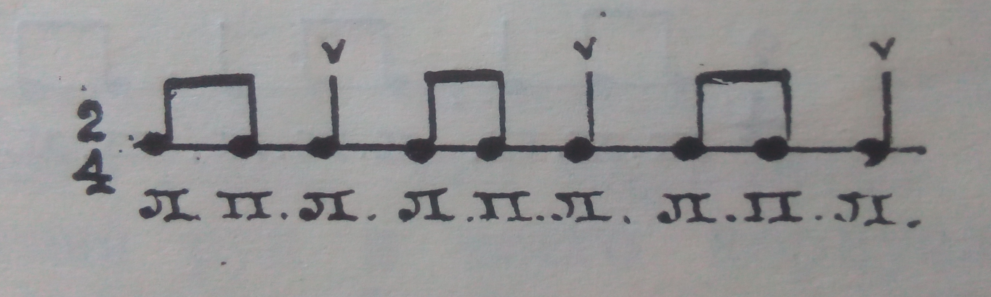

рис.4

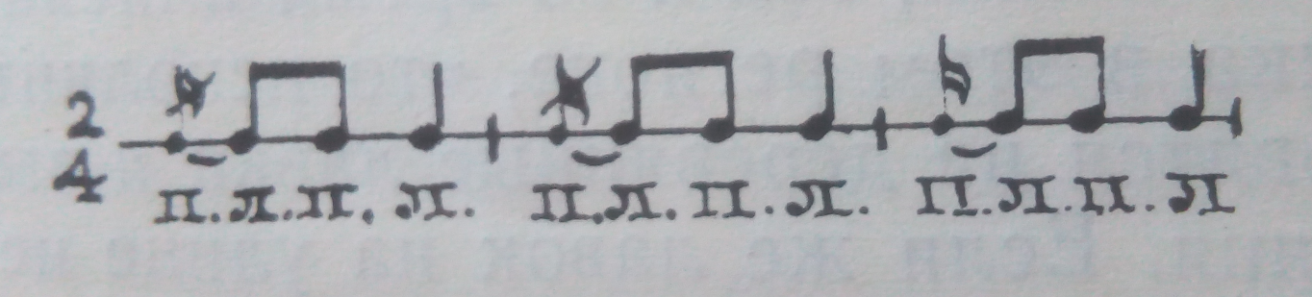

* небылицу читать выразительно

|  |
| --- |
| Расскажу тебе побывальщину.  Горошина.  Пустил мужик петуха в подвал. Петух там нашёл горошинка и стал кур скликать. Услыхал мужик про находку, вынул петуха, а горошинку полил водою. Вот она и начала расти. Росла, росла выросла до полу. Мужик пол прорубил, горошинка начала опять расти. Росла, росла доросла до потолка. Мужик потолок прорубил. Горошинка опять росла. Росла доросла до крыши. Мужик и крышу разобрал. Стала горошинка ещё выше расти. Росла, росла доросла до небушка. Вот мужик и говорит жене. Жена, а жена полезу я на небушко погляжу что там деется. Кажись там и сахару и меду вдоволь. Полезай коли хочешь. Мужик и полез на небушко. Лез, лез насилу влез. Входит в хоромы. Везде такое загляденье, что он чуть глаз не проглядел. Среди хором стоит печка. А в печке и гусятина и поросятина, и пирогов видимо не видимо. Одно слово сказать, чего только душа хочет – все есть. Сторожит ту печку коза о семи глазах. Мужик догадался что надобно делать. И стал про себя приговоривать. Засни глазок, засни глазок. Один глаз у козы заснул. Стал мужик погромче приговоривать – засни другой засни другой. И другой глаз заснул. Таким побытом все шесть глаз у козы заснули. А седьмого глаза, который был у козы на спине мужик не приметил и не заговорил. Недолго думая полез мужик в печку наелся, напилс,я насахарился, вылез от туда и лёг на лавочку отдохнуть. Пришел хозяин, а коза про всё ему и рассказала. Всё то она видела своим седьмым глазком. Хозяин осердился, кликнул своих слуг и прогнали мужика в зашей. Побрёл он к тому самому месту где росла горошинка. Глянул – нет горошинка. Что будешь делать? Начал собирать паутину, что летает летом по воздуху. Собрал паутину и свил верёвочку. Зацепил эту веревочку за край неба и стал спускаться. Спускался, спускался, хвать – веревочка вся, а до земли еще далеко, далеко. Он перекрестился и бух, бух. |

**Пояснение:**

Выполненное домашнее задание (запись видео и фото) присылать на электронную почту преподавателя Рябковой Наталии Александровны nata_folk@mail.ru; WhatsApp : +79803298342.